給食レシピ紹介

２０２４年２月１５日（木）
主食 | ごはん
主菜 | さばのおろしソースがけ
副菜 | わさびドレッシング和え
汁物 | だまこ汁
牛乳
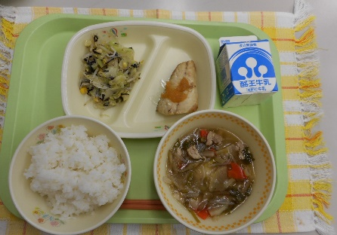

※分量は、中学生１人分の量です。
材料 | 分量（g） | 下処理・切り方
スクール糸かまぼこ | 6g | ボイル
ほぐし用の米酢 | 0.2g
コーン缶 | 10g | 開ける
キャベツ | 25g | スライス
もやし | 25g
洗い薄口しょうゆ | 1.2g
練りわさび（チューブタイプ） | 0.2g
薄口しょうゆ | 1.4g
米酢 | 1.8ｇ
米油 | 1.8g
いりごま（白） | 0.8g
刻みのり | 0.3g

【作り方】
- 調味料を合わせて、ドレッシングをつくっておく。
- 糸かまぼこを茹でる。茹でたら米酢でほぐす。
- キャベツ、もやし、さっとゆで、余分な水分を抜いておく。
- ボウルに、②の糸かまぼこ、③の野菜、コーンを入れてドレッシングを加えて、よく混ぜ合わせる。
- 仕上げにごまと刻みのりを入れる。

＜ポイント！＞
・野菜と糸かまぼこを一緒に入れると、野菜が苦手な子でも食べやすくなります。
・食べる直前にのりやごまを入れることで、風味や食感がより感じられます。
・わさびの辛さは、お好みで調節してください。

